

**PROPOSAL PROGRAM KREATIVITAS MAHASISWA**

**PENGHITUNG ALOKASI PARKIR BERBASIS *IMAGE* *PROCESSING* DENGAN METODA *NEURAL* *NETWORKS***

**BIDANG KEGIATAN**

**PKM PENERAPAN TEKNOLOGI**

Diusulkan oleh:

Venny Febriyanti; 171331062; 2017

Andino Faturahman; 161331004; 2016

Cecep Dindin Firdaus; 161331008; 2016

Syifa Ul Insa; 171331030; 2017

Nadiana Putri Wahyuni ;181331053; 2018

# POLITEKNIK NEGERI BANDUNG

**BANDUNG**

**2019**

# PENGESAHAN PKM-PENERAPAN TEKNOLOGI

1. Judul kegiatan :**PENGHITUNG ALOKASI PARKIR**

**BERBASIS *IMAGE* *PROCESSING* DENGAN METODA *NEURAL* *NETWORKS***

1. Bidang Kegiatan : PKM-T
2. Ketua Pelaksana Kegiatan
   1. Nama Lengkap : Venny Febriyanti
   2. NIM : 171331062
   3. Jurusan : Teknik Elektro
   4. Perguruan Tinggi : Politeknik Negeri Bandung
   5. Alamat Rumah dan No Tel./HP : Ciburaleng RT 02 RW 01,

Sindangpakuon, Cimanggung, Sumedang 082117806642

* 1. Email : febriyanti.venny@gmail.com

1. Anggota Pelaksana Kegiatan/Penulis : 4 Orang
2. Dosen Pendamping
   1. Nama Lengkap dan Gelar : Slameta, S.T.,M.Eng
   2. NIDN : 0010116114
   3. Alamat Rumah dan No Tel./HP : Klaten, 10 November 1961

081573515781

1. Biaya Kegiatan Total
   1. Kemristekdikti : Rp. 8.689.500
   2. PT. Jamparing Masagi : -
2. Jangka Waktu Pelaksanaan : 5 Bulan

Bandung, 26 November 2018

Menyetujui

Ketua Jurusan Teknik Elektro, Ketua Pelaksana Kegiatan,

Malayusfi, BSEE., M.Eng Venny Febriyanti

NIP. 195401011984031001 NIM. 171331062

Direktur Politeknik Negeri Bandung, Dosen Pendamping,

Dr. Ir. Rachmad Imbang Tritjahjono, MT. Slameta, S.T., M.Eng

NIP.196003161987101001 NIDN. 0010116114

# DAFTAR ISI

HALAMAN SAMPUL i

PENGESAHAN PKM-PENERAPAN TEKNOLOGI ii

DAFTAR ISI iii

BAB 1 PENDAHULUAN 1

BAB 2 TINJAUAN PUSTAKA 2

BAB 3 METODE PELAKSANAAN 3

BAB 4 BIAYA DAN JADWAL KEGIATAN 4

4.1. Anggaran Biaya 4

4.2. Jadwal Kegiatan 4

DAFTAR PUSTAKA 5

LAMPIRAN-LAMPIRAN 6

Lampiran 1. Biodata Ketua, Anggota dan Dosen pendamping 6

Lampirar 1.1 Biodata Ketua 6

Lampiran 1.2 Biodata Anggota 1 7

Lampiran 1.3 Biodata Anggota 2 8

Lampiran 1.4 Biodata Anggota 3 9

Lampiran 1.5 Biodata Anggota 4 10

Lampiran 1.6 Biodata Dosen Pendamping 11

Lampiran 2. Justifikasi Anggaran Kegiatan 13

Lampiran 3. Susunan Organisasi Tim Kegiatan dan Pembagian Tugas 14

Lampiran 4. Surat Pernyataan Ketua Pelaksana 15

Lampiran 5. Surat Pernyataan Kesediaan dari Mitra 16

Lampiran 6. Gambaran Teknologi yang akan diterapkan. 17

Lampiran 7. Denah Detail Lokasi Mitra Kerja. 18

# BAB 1

# PENDAHULUAN

Pulau Jawa adalah pulau yang mempunyai jumlah penduduk terbanyak di Indonesia, yaitu sebanyak 149.162 jiwa atau sebesar 70% dari total penduduk Indonesia (Aziza, 2017). Namun Pulau Jawa hanya memiliki luas tanah sebesar 6% (Aziza, 2017). Dengan banyaknya orang yang berada di Pulau Jawa, jumlah kendaraan di Pulau Jawa pun juga banyak. Pada awal tahun 2018, jumlah kendaraan di Pulau Jawa mencapai 111 juta kendaraan (Paryadi, 2018). Banyaknya kendaraan tersebut tentu harus disertai dengan luasnya lahan untuk parkir. Tapi kenyataanya lahan untuk parkir sangatlah terbatas. Sehingga pengendara kendaraan khususnya mobil, di provinsi dengan jumlah kendaraan terbanyak yaitu Jakarta (Paryadi, 2018) sering kesusahan dalam mencari tempat parkir yang kosong. Berdasarkan survey yang dilakukan oleh *Uber* pada juli hingga agustus 2017, waktu yang diperlukan untuk mencari tempat parkir mencapai 21 menit (VIVA, 2017).

Solusi agar pengguna tidak kesusahan mencari tempat parkir kosong, yaitu dengan membuat alat untuk mendeteksi ada-tidaknya kendaraan yang parkir di tempat parkir itu. Sudah dibuat berbagai cara untuk melakukan hal tersebut diantanya adalah dengan memasang sensor di setiap termpat parkir (Alasiry, 2011). Dalam kesempatan ini penulis akan membuat sebuah alat/sistem untuk mendeteksi tempat parkir berbasis *image processing* dengan metoda *neural networks.* Teknik yang dipakai untuk mendeteksi ada-tidaknya kendaraan sangatlah berbeda. Pada teknik pendeteksian dengan sensor, diperlukan banyak sekali sensor tergantung dengan banyakya tempat parkir yang tersedia.Sedangkan teknik yang akan digunakan hanya memerlukan beberapa kamera untuk mengambil gambar/video lalu diolah untuk mendapatkan informasi tempat parkir mana yang kosong.

Pada pengerjaan alat/sistem ini, akan dilakukan kerja sama dengan PT. JAMPARING MASAGI. PT. JAMPARING MASAGI merupakan perusahaan yang bergerak dibidang ICT Solution yang terdiri dari orang-orang yang berkompeten dibidang NetworkSolution, SoftwareSolution dan HardwareProcurement(ICTPeripheraldanBankingEquipment), yang akan memberikan layanan Total Solution terbaik untuk Customer.

Dengan dikembangkannya sistem pendeteksi ini, pemasangan sensor pada lokasi parkir yang sudah dibangun tidak akan susah karena hanya tinggal memasang kamera di lokasi parkir. Sistem yang dikembangkan ditargetkan mampu mendeteksi lokasi parkir dengan tingkat akurasi yang tinggi. Sehingga mitra dapat mengolah data dan menyajikan layanan terbaiknya kepada pelanggan.

# BAB 2

# TINJAUAN PUSTAKA

Pembuatan sistem pendeteksi tempat parkir bukanlah baru pertama kali dilakukan. Sudah ada pembuatan sistem terdahulu dengan berbagai metoda untuk mendeteksi tempat parkir.

Achmad Arwan, dkk (2017) menjelaskan dalam jurnal berjudul "Aplikasi Perangkat Bergerak Untuk Pencarian Tempat Parkir di Lingkungan Kampus Universitas Brawijaya” bahwa telah dibuat sistem yang dapat memudahkan pengguna mencari tempat parkir yang kosong. Tidak ada pendeteksian tempat parkir disebutkan di jurnal tersebut. Untuk mengetahui ada-tidaknya kendaraan, penjaga parkir harus meperbaharui data parkiran secara manual. Ketika ada pengguna yg masuk area parkir, penjaga menambahkan informasi ke basis data. Lalu pengguna akan tahu dimana tempat parkir yang penuh dan masih kosong. Namun cara memetakan tempat parkir yang digunakan telah menggunakan *Google API*. Sehingga denah yang muncul adalah denah yang terdapat dalam aplikasi *Google Maps.*

Kemudian Edi Satriyanto dkk (2010) dalam makalah yang berjudul “Desain Dan Implementasi Jejaring Sensor Nirkabel Infra Merah Untuk Sistem Informasi Parkir Gedung Bertingkat” telah membuat pedeteksi tempat parkir menggunakan sensor yang dipasang pada setiap tempat parkir. Sehingga satu tempat parkir membutuhkan satu sensor agar semua tempat parkir dapat terdeteksi.

Sedangkan pada jurnal yang ditulis oleh Cucu Suhery (2017) pendeteksian tempat parkir telah menggunakan kamera sebagai pengambil gambar/video. Hasil tersebut akan diolah dengan metoda Canny dan menghasilkan keluaran berupa ada-tidaknya kendaraan di tempat parkir yang dideteksi. Metoda pendeteksian ini lebih efisien dari segi ruang karena sensor yang dipasang hanya 1 atau beberapa saja pada area parkir yang isinya puluhan tempat parkir. Namun dalam 21 kali pengujian, keberhasilan sistem mencapai 85,71%.

Dengan kamera yang lebih bagus dan metoda *Neural Networks*, penulis akan membuat sistem pendeteksi tempat parkir berbasis *image processing*. Sistem ini ditargetkan mendapat lebih dari 90% keberhasilan.

# BAB 3

# METODE PELAKSANAAN

Pembuatan sistem akan melalui beberapa tahap yaitu ; tahap pertama adalah mempelajari literatur yang memuat pengetahuan mengenai deteksi tempat parkir, pengolahan citra serta pemahaman tentang metode *Neural Networks* dari buku-buku , halaman di internet, artikel, makalah, jurnal maupun hasil penelitian

Tahapan kedua adalah menganalisa kebutuhan untuk membangun sistem serta semua yang mendukung dalam penelitian. Ada 3 kebutuhan yang harus dipenuhi yaitu kebutuhan input berupa kamera webcam, kabel USB, USB HUB serta lokasi tempat parkir sebagai objek penelitian. Kebutuhan kedua yaitu kebutuhan untuk pengolahan atau proses, berupa perangkat lunak yang digunakan. Selanjutnya kebutuhan output, berupa perangkat keras sebagai hasil tampilan sistem yang terdiri dari 1 buah layar komputer dan 1 buah layar tambahan yang disimpan pada area tempat parkir.

Tahapan ketiga merancang dan membangun sistem yang digunakan untuk mendeteksi dan menentukan tempat parkir kosong. Tahapan ini merancang sistem secara keseluruhan dan sistem perangkat lunak yang dibangun pada komputer.

Tahapan keempat yaitu menguji sistem untuk memastikan apakah sistem berfungsi dengan baik sesuai perancangan. Pada tahapan ini hasil sistem yang telah dibuat diuji apakah hasil deteksi tempat parkir sesuai dengan keadaan sebenarnya atau tidak.

Tahap kelima merupakan tahapan akhir pada penelitian yaitu analisis apakah sistem telah berjalan dan berfungsi sesuai dengan perancangan awal. Jika sistem telah berhasil dalam mendeteksi tempat parkir kosong sesuai dengan keadaan sebenarnya maka sistem dapat dianggap telah sesuai dengan perancangan.

# BAB 4

# BIAYA DAN JADWAL KEGIATAN

## Anggaran Biaya

|  |  |  |
| --- | --- | --- |
| No | Jenis Pengeluaran | Biaya (Rp) |
| 1 | Perlengkapan Yang diperlukan | 3.350.000 |
| 2 | Bahan Habis Pakai | 1.632.000 |
| 3 | Perjalanan | 200.000 |
| 4 | Lain-lain | 3.507.500 |
| Jumlah | | 8.689.500 |

## Jadwal Kegiatan

|  |  |  |  |  |  |  |
| --- | --- | --- | --- | --- | --- | --- |
| No | Jenis Kegiatan | Bulan | | | | |
| 1 | 2 | 3 | 4 | 5 |
| 1 | Mempelajari Literatur |  |  |  |  |  |
| 2 | Menganalisa Kebutuhan |  |  |  |  |  |
| 3 | Membuat Algoritma |  |  |  |  |  |
| 4 | Koding |  |  |  |  |  |
| 5 | Merancang dan Membangun Sistem |  |  |  |  |  |
| 6 | Merancang dan Membangun Aplikasi |  |  |  |  |  |
| 7 | Menguji Sistem |  |  |  |  |  |
| 8 | Fiksasi Sistem |  |  |  |  |  |

# DAFTAR PUSTAKA

Aziza K. S., 2017. *70 Persen Penduduk Indonesia di Jawa, tapi Tanahnya cuma 6 Persen.* [Online] tersedia di : https://ekonomi.kompas.com/read/2017/07/11/181303426/70.persen.penduduk.inindones.di.jawa.tapi.tanahnya.cuma.6.persen. [Diakses pada 1 Januari 2019]

Paryadi, 2018. *Wow Jumlah kendaraan mencapai 111 Juta di Tahun 2018*.[Online] tersedia di : https://paryadi.com/2018/01/16/jumlah-kendaraan-2018/ [Diakses pada 1 Januari 2019]

Tim VIVA, 2017. *Survei: Butuh 21 Menit Mencari Tempat Parkir di Jakarta.* [online] tersedia di : https://www.viva.co.id/otomotif/mobil/971400-survei-butuh-21-menit-mencari-tempat-parkir-di-jakarta. [Diakses pada 1 Januari 2019]

Alasiry, A. H., 2011. *Desain dan Implementasi Jejaring Sensor Nirkabel Sensor Inframerah untuk Sistem Informasi Parkir Gedung Bertingkat,* Malang: Jurusan Teknik Elektro Universitas Brawijaya.

Arwan, A., Kharsima, A. P,. Hermawan, A. C., 2018, “*Aplikasi Perangkat Bergerak Untuk Pencarian Tempat Parkir di Lingkungan Kampus Universitas Brawijaya*”. Jurnal Pengembangan Teknologi Informasi dan Ilmu Komputer, Vol. 2, No. 3 , hh. 1299-1305

Ruslianto, I., Suhery, C., Yulianti, M., 2017. “*Pendeteksi Tempat Parkir Mobil Kosong Menggunakan Metode Canny*”. *Jurnal Coding, Sistem Komputer Untan*, Vol. 5 , No. 3, hh 48-56.

# LAMPIRAN-LAMPIRAN

## **Lampiran 1**. Biodata Ketua, Anggota dan Dosen pendamping

### Lampirar 1.1 Biodata Ketua

1. Identitas Diri

|  |  |  |
| --- | --- | --- |
| 1 | Nama Lengkap | Venny Febriyanti |
| 2 | Jenis Kelamin | Perempuan |
| 3 | Program Studi | D3 Teknik Telekomunikasi |
| 4 | NIM | 171331062 |
| 5 | Tempat Tanggal Lahir | Bandung, 16 Februari 1999 |
| 6 | Alamat E-Mail | Febriyanti.venny@gmail.com |
| 7 | Nomor Telepon/HP | 082117806642 |

1. Kegiatan Kemahasiswaan Yang Sedang/Pernah Diikuti

|  |  |  |  |
| --- | --- | --- | --- |
| No | Jenis Kegiatan | Status dalam kegiatan | Waktu dan Tempat |
| 1 |  |  |  |
| 2 |  |  |  |
| 3 |  |  |  |

1. Penghargaan Yang Pernah Diterima

|  |  |  |  |
| --- | --- | --- | --- |
| No | Jenis Penghargaan | Pihak Pemberi Penghargaan | Tahun |
| 1 |  |  |  |
| 2 |  |  |  |
| 3 |  |  |  |

Semua data yang saya isikan dan tercantum dalam biodata ini adalah benar dan dapat dipertanggungjawabkan secara hukum. Apabila di kemudian hari ternyata dijumpai ketidaksesuaian dengan kenyataan, saya sanggup menerima sanksi.

Demikian biodata ini saya buat dengan sebenarnya untuk memenuhi salah satu persyaratan dalam pengajuan PKM-T

Bandung, 31 Desember 2018

Ketua Tim

( Venny Febriyanti )

### Lampiran 1.2 Biodata Anggota 1

1. Identitas Diri

|  |  |  |
| --- | --- | --- |
| 1 | Nama Lengkap | Andino Faturahman |
| 2 | Jenis Kelamin | Laki-laki |
| 3 | Program Studi | D3 Teknik Telekomunikasi |
| 4 | NIM | 161331004 |
| 5 | Tempat Tanggal Lahir | Bandung, 09 Nopember 1997 |
| 6 | Alamat E-Mail | [Andino.faturahman.tcom16@polban.ac.id](mailto:Andino.faturahman.tcom16@polban.ac.id) |
| 7 | Nomor Telepon/HP | 089516488794 |

1. Kegiatan Kemahasiswaan Yang Sedang/Pernah Diikuti

|  |  |  |  |
| --- | --- | --- | --- |
| No | Jenis Kegiatan | Status dalam kegiatan | Waktu dan Tempat |
| 1 |  |  |  |
| 2 |  |  |  |
| 3 |  |  |  |

1. Penghargaan Yang Pernah Diterima

|  |  |  |  |
| --- | --- | --- | --- |
| No | Jenis Penghargaan | Pihak Pemberi Penghargaan | Tahun |
| 1 |  |  |  |
| 2 |  |  |  |
| 3 |  |  |  |

Semua data yang saya isikan dan tercantum dalam biodata ini adalah benar dan dapat dipertanggungjawabkan secara hukum. Apabila di kemudian hari ternyata dijumpai ketidaksesuaian dengan kenyataan, saya sanggup menerima sanksi.

Demikian biodata ini saya buat dengan sebenarnya untuk memenuhi salah satu persyaratan dalam pengajuan PKM-T

Bandung, 31 Desember 2018

Anggota Tim

( Andino Faturahman )

### Lampiran 1.3 Biodata Anggota 2

1. Identitas Diri

|  |  |  |
| --- | --- | --- |
| 1 | Nama Lengkap | Cecep Dindin Firdaus |
| 2 | Jenis Kelamin | Laki-laki |
| 3 | Program Studi | D3-Teknik Telekomunikasi |
| 4 | NIM | 161331008 |
| 5 | Tempat Tanggal Lahir | Garut, 04 Januari 1998 |
| 6 | Alamat E-Mail | Cdindin77@gmail.com |
| 7 | Nomor Telepon/HP | 087825806531 |

1. Kegiatan Kemahasiswaan Yang Sedang/Pernah Diikuti

|  |  |  |  |
| --- | --- | --- | --- |
| No | Jenis Kegiatan | Status dalam kegiatan | Waktu dan Tempat |
| 1 |  |  |  |
| 2 |  |  |  |
| 3 |  |  |  |

1. Penghargaan Yang Pernah Diterima

|  |  |  |  |
| --- | --- | --- | --- |
| No | Jenis Penghargaan | Pihak Pemberi Penghargaan | Tahun |
| 1 |  |  |  |
| 2 |  |  |  |
| 3 |  |  |  |

Semua data yang saya isikan dan tercantum dalam biodata ini adalah benar dan dapat dipertanggungjawabkan secara hukum. Apabila di kemudian hari ternyata dijumpai ketidaksesuaian dengan kenyataan, saya sanggup menerima sanksi.

Demikian biodata ini saya buat dengan sebenarnya untuk memenuhi salah satu persyaratan dalam pengajuan PKM-T

Bandung, 31 Desember 2018

Anggota Tim

( Cecep Dindin Firdaus )

### Lampiran 1.4 Biodata Anggota 3

1. Identitas Diri

|  |  |  |
| --- | --- | --- |
| 1 | Nama Lengkap | Syifa Ul Insa |
| 2 | Jenis Kelamin | Perempuan |
| 3 | Program Studi | D3 Teknik Telekomunikasi |
| 4 | NIM | 171331030 |
| 5 | Tempat Tanggal Lahir | Bandung, 22 September 1999 |
| 6 | Alamat E-Mail | irkaf26@gmail.com |
| 7 | Nomor Telepon/HP | 081563120810 |

1. Kegiatan Kemahasiswaan Yang Sedang/Pernah Diikuti

|  |  |  |  |
| --- | --- | --- | --- |
| No | Jenis Kegiatan | Status dalam kegiatan | Waktu dan Tempat |
| 1 |  |  |  |
| 2 |  |  |  |
| 3 |  |  |  |

1. Penghargaan Yang Pernah Diterima

|  |  |  |  |
| --- | --- | --- | --- |
| No | Jenis Penghargaan | Pihak Pemberi Penghargaan | Tahun |
| 1 | Sertifikat TIFO | TPCC | 2016 |
| 2 | Sertifikat 5G | PT Edutec | 2018 |
| 3 |  |  |  |

Semua data yang saya isikan dan tercantum dalam biodata ini adalah benar dan dapat dipertanggungjawabkan secara hukum. Apabila di kemudian hari ternyata dijumpai ketidaksesuaian dengan kenyataan, saya sanggup menerima sanksi.

Demikian biodata ini saya buat dengan sebenarnya untuk memenuhi salah satu persyaratan dalam pengajuan PKM-T

Bandung, 31 Desember 2018

Anggota Tim



( Syifa Ul Insa )

### Lampiran 1.5 Biodata Anggota 4

1. Identitas Diri

|  |  |  |
| --- | --- | --- |
| 1 | Nama Lengkap | Nadiana Putri Wahyuni |
| 2 | Jenis Kelamin | Perempuan |
| 3 | Program Studi | D3 Teknik Telekomunikasi |
| 4 | NIM | 181331053 |
| 5 | Tempat Tanggal Lahir | Tangerang, 19 Januari 2000 |
| 6 | Alamat E-Mail | Nadianaputriwahyuni@gmail.com |
| 7 | Nomor Telepon/HP | 087822745070 |

1. Kegiatan Kemahasiswaan Yang Sedang/Pernah Diikuti

|  |  |  |  |
| --- | --- | --- | --- |
| No | Jenis Kegiatan | Status dalam kegiatan | Waktu dan Tempat |
| 1 |  |  |  |
| 2 |  |  |  |
| 3 |  |  |  |

1. Penghargaan Yang Pernah Diterima

|  |  |  |  |
| --- | --- | --- | --- |
| No | Jenis Penghargaan | Pihak Pemberi Penghargaan | Tahun |
| 1 |  |  |  |
| 2 |  |  |  |
| 3 |  |  |  |

Semua data yang saya isikan dan tercantum dalam biodata ini adalah benar dan dapat dipertanggungjawabkan secara hukum. Apabila di kemudian hari ternyata dijumpai ketidaksesuaian dengan kenyataan, saya sanggup menerima sanksi.

Demikian biodata ini saya buat dengan sebenarnya untuk memenuhi salah satu persyaratan dalam pengajuan PKM-T

Bandung, 31 Desember 2018

Anggota Tim

( Nadiana Putri Wahyuni )

### Lampiran 1.6 Biodata Dosen Pendamping

1. Identitas Diri

|  |  |  |
| --- | --- | --- |
| 1 | Nama Lengkap | Slameta, S.T.,M.Eng. |
| 2 | Jenis Kelamin | Laki-Laki |
| 3 | Program Studi | Teknik Telekomunikasi |
| 4 | NIDN | 0010116114 |
| 5 | Tempat Tanggal Lahir | Klaten, 10 November 1961 |
| 6 | Alamat E-Mail | slameta@polban.ac.id |
| 7 | Nomor Telepon/HP | 081573515781 |

1. Riwayat Pendidikan

|  |  |  |  |
| --- | --- | --- | --- |
| Gelar Akademik | Sarjana | S2/Magister | S3/Doktor |
| Nama Institusi | Universitas Islam Nusantara Bandung | Universitas Gadjah Mada Yogyakarta |  | |
| Jurusan/prodi | Teknik Elektro | Teknik Elektro |  | |
| Tahun Masuk-Lulus | 1985-1993 | 2008-2011 |  | |

1. Rekam Jejak Tri Dharma PT
2. Pendidikan/Pengajaran

|  |  |  |  |
| --- | --- | --- | --- |
| No | Nama Mata Kuliah | Wajib/Pilihan | SKS |
| 1 | Sistem Komunikasi Analog | Wajib | 3 |
| 2 | Sistem Komunikasi Dijital | Wajib | 3 |
| 3 | Sistem Komunikasi 1 | Wajib | 4 |
| 4 | Sistem Komunikasi 2 | Wajib | 4 |

1. Penelitian

|  |  |  |  |
| --- | --- | --- | --- |
| No | Jenis Penghargaan | Penyandang Dana | Tahun |
| 1 | Pengembangan Inftastruktur Jaringan Komputer di Politeknik Negeri Bandung | - | Th 2012 |
| 2 | Analisis Pengaruh Perubahan Parameter jaringan Wireless LAN terhadap Throughput | - | Th 2013 |
| 3 | Simulasi dan Analisis Unjuk Kerja Load Balancer pada Server-Cluster menggunakan OPNET IT Guru | - | Th 2013 |
| 4 | Perancangan BPF Ultra Wide Band pada Frekuensi Tengah  3,1-5,1 Ghz dengan Metoda Reonator Setengah Panjang Gelombang Ujung Terbuka | - | Th 2017 |

1. 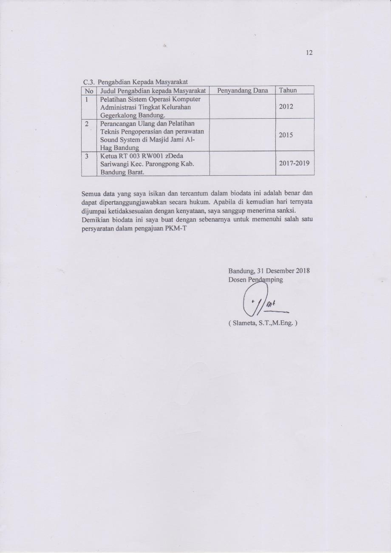Pengabdian Kepada Masyarakat

|  |  |  |  |
| --- | --- | --- | --- |
| No | Judul Pengabdian kepada Masyarakat | Penyandang Dana | Tahun |
| 1 | Pelatihan Sistem Operasi Komputer Administrasi Tingkat Kelurahan Gegerkalong Bandung. |  | 2012 |
| 2 | Perancangan Ulang dan Pelatihan Teknis Pengoperasian dan perawatan Sound System di Masjid Jami Al-Hag Bandung |  | 2015 |
| 3 | Ketua RT 003 RW001 zDeda Sariwangi Kec. Parongpong Kab. Bandung Barat. |  | 2017-2019 |

Semua data yang saya isikan dan tercantum dalam biodata ini adalah benar dan dapat dipertanggungjawabkan secara hukum. Apabila di kemudian hari ternyata dijumpai ketidaksesuaian dengan kenyataan, saya sanggup menerima sanksi.

Demikian biodata ini saya buat dengan sebenarnya untuk memenuhi salah satu persyaratan dalam pengajuan PKM-T

Bandung, 31 Desember 2018

Dosen Pendamping

( Slameta, S.T.,M.Eng. )

## **Lampiran 2**. Justifikasi Anggaran Kegiatan

|  |  |  |  |
| --- | --- | --- | --- |
| 1. Jenis Perlengkapan | Volume | Harga Satuan (Rp) | Nilai (Rp) |
| * Raspberry Pi 3 B+ | 2 | 600.000 | 1.200.000 |
| * IP Kamera | 2 | 500.000 | 1.000.000 |
| * Monitor | 1 | 1.150.000 | 1.150.000 |
| SUB TOTAL(Rp) | | | 3.350.000 |
| 1. Bahan habis | Volume | Harga Satuan (Rp) | Nilai (Rp) |
| * Heatsink Raspberry Pi 3 B+ | 2 | 6.000 | 12.000 |
| * Adaptor Raspberry Pi 3 B+ | 2 | 85.000 | 170.000 |
| * Casing Raspberry Pi 3 B+ | 2 | 70.000 | 140.000 |
| * Micro SD 32Gb | 2 | 150.000 | 300.000 |
| * Kabel HDMI | 2 | 20.000 | 40.000 |
| * Konverter HDMI to VGA | 2 | 70.000 | 140.000 |
| * SSD 120Gb | 1 | 450.000 | 450.000 |
| * Kabel VGA | 2 | 30.000 | 60.000 |
| * Kabel USB | 4 | 30.000 | 120.000 |
| * USB HUB | 2 | 100.000 | 200.000 |
| SUB TOTAL (RP) | | | 1.632.000 |
| 1. Perjalanan | Volume | Harga Satuan (Rp) | Nilai (Rp) |
| * Keperluan Pembelian Bahan | 10 | 20.000 | 200.000 |
| SUB TOTAL (RP) | | | 200.000 |
| 1. Lain-Lain | Volume | Harga Satuan (Rp) | Nilai (Rp) |
| * Listrik | 5 | 150.000 | 750.000 |
| * Biaya berlangganan Internet (Bulanan) | 5 | 313.000 | 1.565.000 |
| * Buku Teori Pengolahan Citra Digital | 1 | 92.500 | 92.500 |
| * Tool Set | 1 | 500.000 | 500.000 |
| * Biaya tak terduga dll. | 1 | 500.000 | 500.000 |
| * Penulisan Proposal | 1 | 100.000 | 100.000 |
| SUB TOTAL(Rp) | | | 3.507.500 |
| TOTAL 1+2+3+4 | | | 8.689.500 |
| Terbilang :  Delapan Juta Enam Ratus Delapan Puluh Sembilan Ribu Lima Ratus Rupiah | | | |

## **Lampiran 3**. Susunan Organisasi Tim Kegiatan dan Pembagian Tugas

|  |  |  |  |  |  |
| --- | --- | --- | --- | --- | --- |
| No | Nama / NIM | Program Studi | Bidang Ilmu | Alokasi Waktu (jam / minggu) | Uraian Tugas |
| 1 | Venny Febriyanti / 171331062 | D3 | T.Telekomunikasi | 10 | * Instalasi hardware * Penyusunan proposal dan laporan akhir |
| 2 | Andino Faturahman / 161331004 | D3 | T.Telekomunikasi | 10 | * Pembuatan algoritma * Penyusunan proposal dan laporan akhir |
| 3 | Cecep Dindin Firdaus / 161331008 | D3 | T.Telekomunikasi | 10 | * Penulisan kode program * Penyusunan proposal dan laporan akhir |
| 4 | Syifa Ul Insa / 171331030 | D3 | T.Telekomunikasi | 10 | * Desain antarmuka pengguna * Penyusunan proposal dan laporan akhir |
| 5 | Nadiana Putri Wahyuni / 181331053 | D3 | T.Telekomunikasi | 8 | * Perancangan aplikasi * Penyusunan proposal dan laporan akhir |

## **Lampiran 4**. Surat Pernyataan Ketua Pelaksana

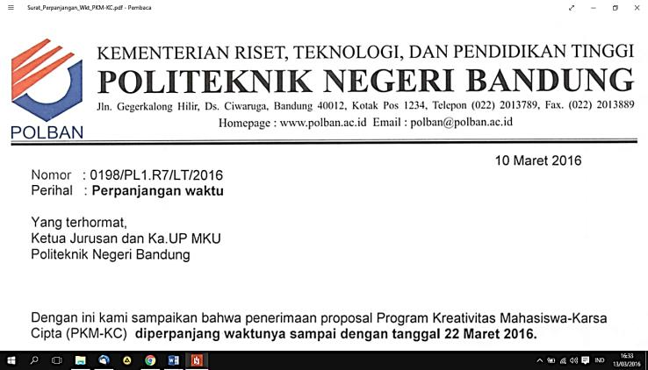

**SURAT PERNYATAAN KETUA PELAKSANA**

Yang bertanda tangan di bawah ini:

Nama : Venny Febriyanti

NIM : 171331062

Program Studi : D3 Teknik Telekomunikasi

Fakultas/Jurusan : Teknik Elektro

Dengan ini menyatakan bahwa proposal PKM-T saya dengan judul “PENGHITUNG ALOKASI PARKIR BERBASIS IMAGE PROCESSING DENGAN METODA NEURAL NETWORKS” yang diusulkan untuk tahun anggaran 2018-2019 adalah asli karya kami dan belum pernah dibiayai oleh lembaga atau sumber dana lain.

Bilamana di kemudian hari ditemukan ketidaksesuaian dengan pernyataan ini, maka saya bersedia dituntut dan diproses sesuai dengan ketentuan yang berlaku dan mengembalikan seluruh biaya penelitian yang sudah diterima ke kas negara.

Demikian pernyataan ini dibuat dengan sesungguhnya dan dengan sebenar-benarnya.

Bandung, 03 Januari 2019

Mengetahui, Yang menyatakan,

Ketua Jurusan Teknik Elektro, Ketua

Meterai Rp6.000

Malayusfi, BSEE., M.Eng Venny Febriyanti

NIP. 195401011984031001 NIM. 171331062

## **Lampiran 5**. Surat Pernyataan Kesediaan dari Mitra

16

## **Lampiran 6**. Gambaran Teknologi yang akan diterapkan.

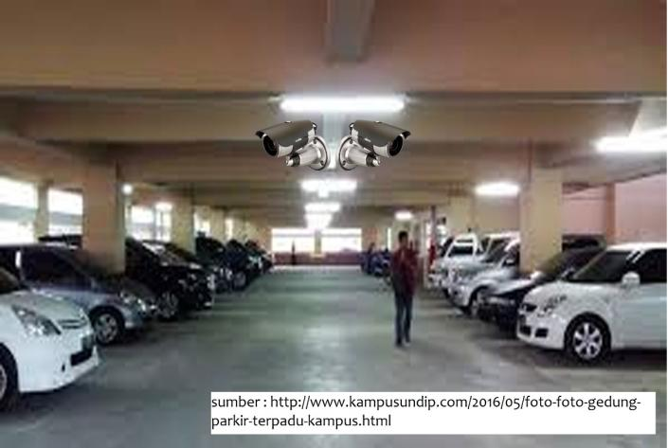Ilustrasi Sistem

## **Lampiran 7**. Denah Detail Lokasi Mitra Kerja.

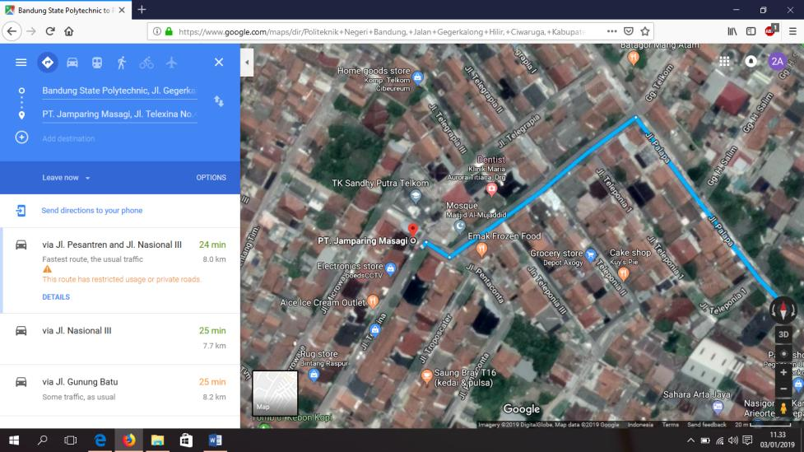

Lokasi PT. Jamparing Masagi Kota Cimahi

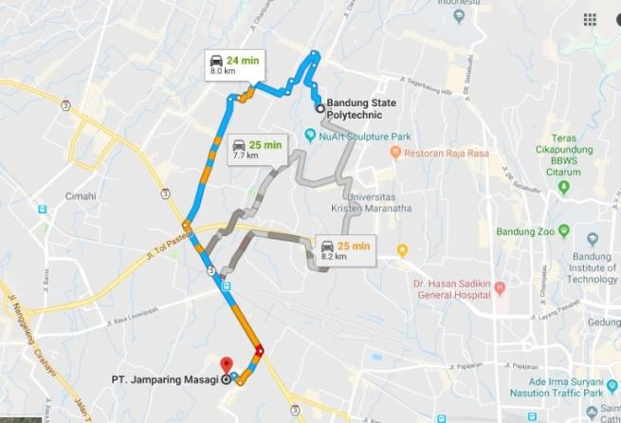

Lokasi PT. Jamparing Masagi Kota Cimahi dari Politeknik Negeri Bandung